Бюджетное профессиональное образовательное учреждение Омской области
«Седельниковский агропромышленный техникум»

Кроссворд на тему «Стали и неметаллические материалы»

Автор-составитель: Баранов Владимир Ильич
мастер производственного обучения
первой квалификационной категории

Седельниково село Омская область
2019-2020 учебныйгод

Для общего развития обучающихся, для проведения внеклассных мероприятий, викторин, выполнения внеаудиторной самостоятельной работы.

Кроссворд на тему «Стали и неметаллические материалы».

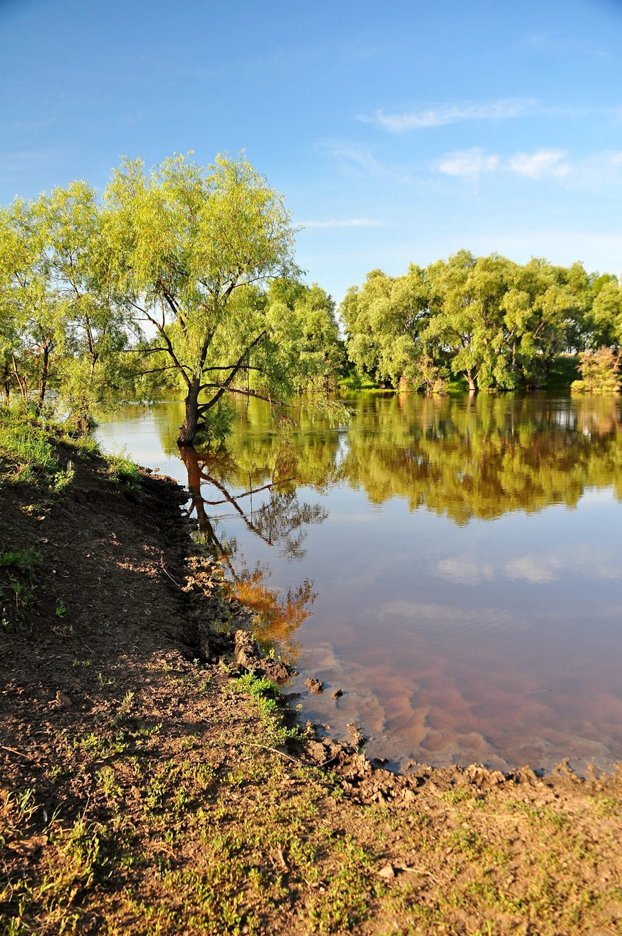
 |  |  |  |  |  |  |  |  | 10
 |  |  |  |  | 1 |  |  |  |  |  |  |  | 11
 |  | 2 |  |  |  |  | 12 |  |  |  | 3 |  |  |  |  | 13
 |  |  |  | 4
 |  |  |  |  | 14 |  |  |  |  |  |  |  | 15
 |  | 5 |  |  |  |  |  |  |  |  | 6
 | 7 |  |  | 16 |  |  |  |  |  |  |  |  |  | 17
 | 8 |  |  |  |  |  |  |  |  |  |  | 9

По горизонтали:
1 – изоляционный картон применяется в электрических машинах.
2 - плавучий мост.
3 - верхняя одежда.
4 - стали сохраняют механические свойства и обеспечивают эксплуатацию изделий при температурах свыше 500 ⁰С.
5 - конусообразный головной убор.
6 - оторвавшийся кусок материи.
7 - износостойкая конструкционная сталь применяется для изготовления деталей эксплуатируемых в условиях трения.
8 - деформация под действием сдавливающих сил.
9 - листовой пористый материал из волокон шерсти.

По вертикали:
1 - боковой рукав реки.
2 - небольшая поясная сумка для патронов.
3 - помощник часового в карауле.
10 - износостойкая конструкционная сталь марки Г13Л.
11 - дефекты в виде натекания металла шва на поверхность основного металла (много).
12 - рабочий по типографскому набору.
13 - молодой побег растения.
14 - франц. кинокомедия с участием П. Ришара и Ж. Депардье.
15 - сплав меди с оловом и другими элементами.

16 - твердый раствор внедрения углерода и других элементов в y - железе.

Ответы:

По горизонтали:

1 – прессшпан. 2 - плавучий мост. 3 – пальто. 4 – жаропрочные. 5 - колпак. 6 – клочок. 7 –графитизированная. 8 - клубок. 9 – сжатие. 10- войлок.

По вертикали:

1 – протока. 2 – подсумок. 3 – подчасок. 10 – высокомарганцовистая. 11 – наплывы. 12 – наборщик. 13 – отросток. 14 – папаши. 15 – бронза. 16 – феррит. 17 – ниобий.

Источники:
- Материаловедение и слесарное дело: учебник Чумаченко Ю.Т., Чумаченко Г.В. - 2-е изд., стер. – Москва : КНОРУС, 2020. – 294 с. – (Среднее профессиональное образование).
- Иллюстрированное пособие сварщика : издание 2 –е, исправленное – издательство «Соуэло», Москва, 2011 г.
- Ожегов С.И. Словарь русского языка под ред. Чл. – корр. АН СССР Н. Ю. Шведовой – 18 –е изд., стереотип. – М.: Рус. яз., 1987. – 797 с.
Интернет источники:
Изображение – режим доступа:
https://a.d-cd.net/wCAAAgLd0OA-960.jpg
Википедия (электронный ресурс) режим доступа:
https://ru.wikipedia.org/wiki/%D0%9F%D1%80%D0%BE%D1%82%D0%BE%D0%BA%D0%B0

